GE Renova Compact Waschtisch, 65x40cm m. Hl., o. Ül., weiß

Geberit

Eigenschaften

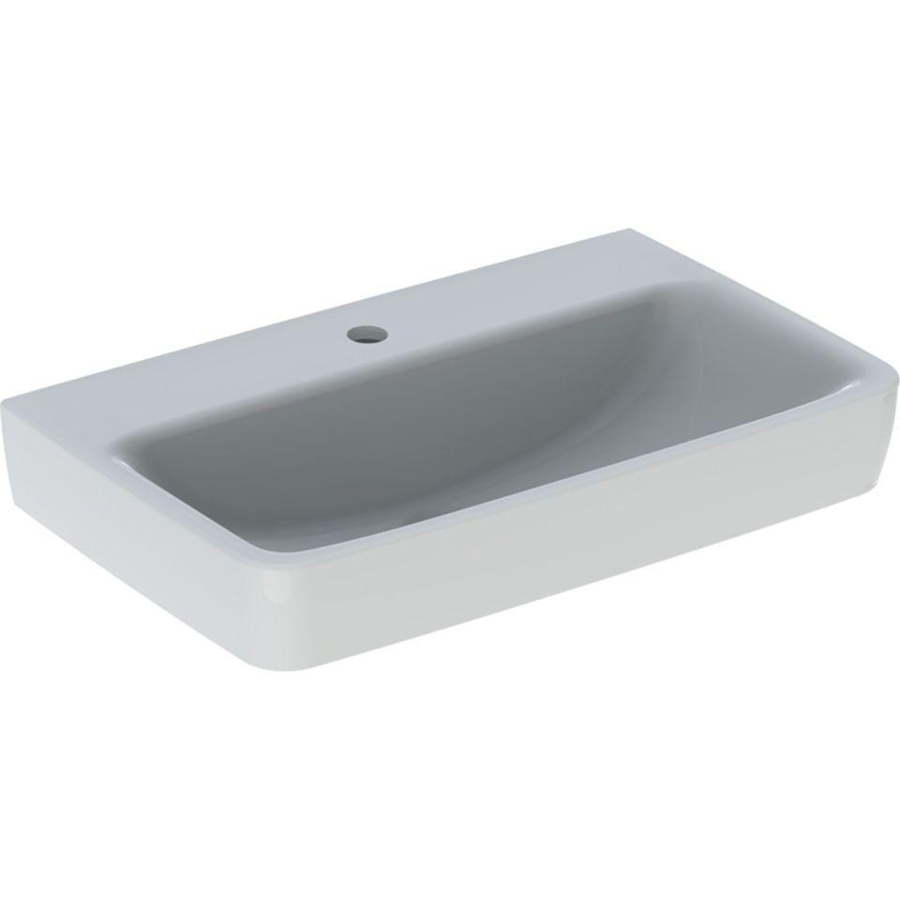

GTIN:

4025410868732

HAN:

501715001

Farbton

weiß

Form

rechteckig

Montageart

hängend

Oberfläche

glänzend, Standard

Produkt

Einzelbecken

Werkstoff

Keramik

Anzahl Plätze

1,00

Höhe (mm)

185,00

Tiefe (mm)

400,00

Armaturenloch

Mitte

Befestigungsart

Dübelbolzen

Einbau/Montage/Aufstellung

unterbaufähig, Wandmontage

Ausladung Becken (mm)

400,00

Breite/Durchmesser (mm)

650,00

Mittenabstand Schraubenlöcher (mm)

280,00